Обход территории 15 мая
12.05.2025
15 мая, глава управы Академического района Роман Рябченко при участии своих заместителей и сотрудников ГБУ "Жилищник района Академический" проведет обход территории.

В ходе маршрута расскажем о планах по благоустройству дворовых территорий в 2026 году, проверим санитарное состояние дворов и подъездов домов:
- ул. Б. Черемушкинская д.2, корп.1;
- ул. Б. Черемушкинская д.2, корп.2;
- ул. Б. Черемушкинская д.2, корп.3;
- ул. Б. Черемушкинская д.2, корп.4;
- ул. Б. Черемушкинская д.2, корп.5;
- ул. Б. Черемушкинская д.2, корп.6.

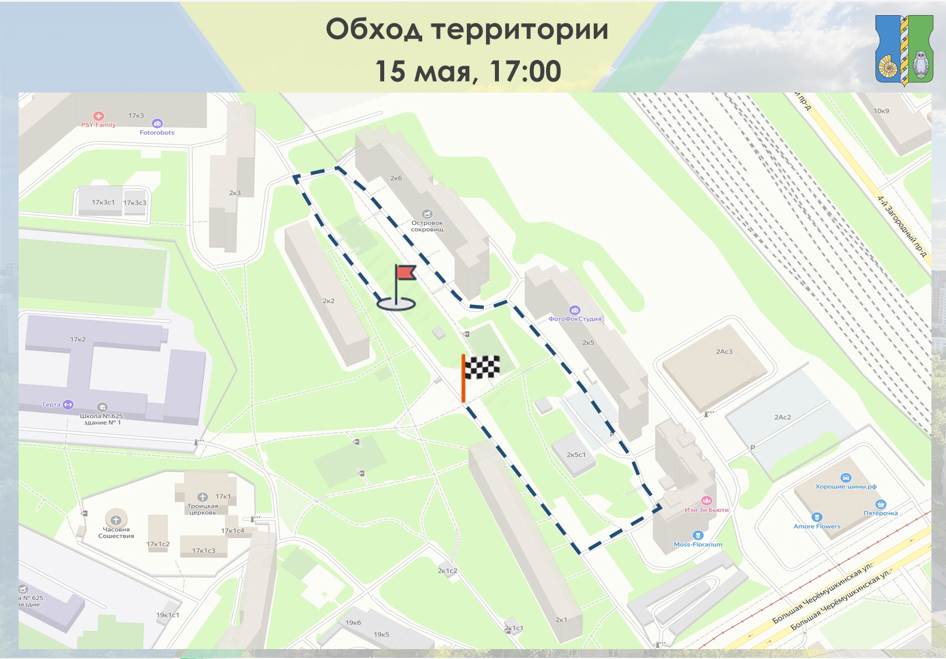

Начало обхода: ул. Б. Черемушкинская д.2, корп.2 (напротив подъезда №1).

Начало в 17:00

Адрес страницы: http://akademichesky.mos.ru/article/detail/9277451.html
Управа района Академический города Москвы

